Система стабилизации крон и стволов деревьев
«Лиана» от ТМ KROK.
Инструкция по применению.

«Лиана» – помощь дереву и защита имущества и людей.

Лиа́на (фр. liane, от lier — связывать)

Падающие стволы и ветви деревьев представляют огромную опасность для окружающих. Самому дереву это тоже не приносит пользы.

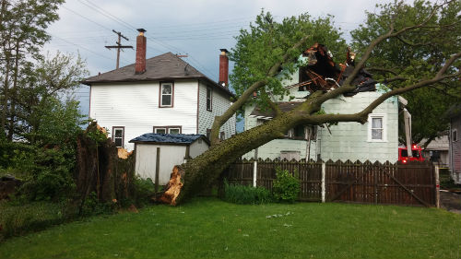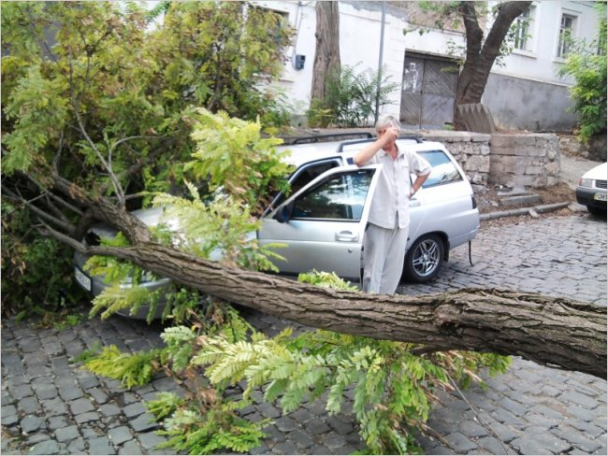

А что если дереву помочь и тем самым обезопасить всех от последствий его разрушения?
Система стабилизации крон и стволов «Лиана» (от ТМ KROK) поможет в этом!

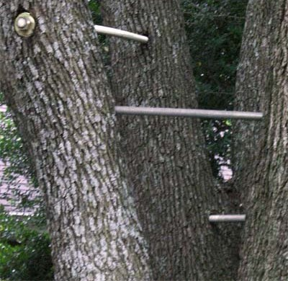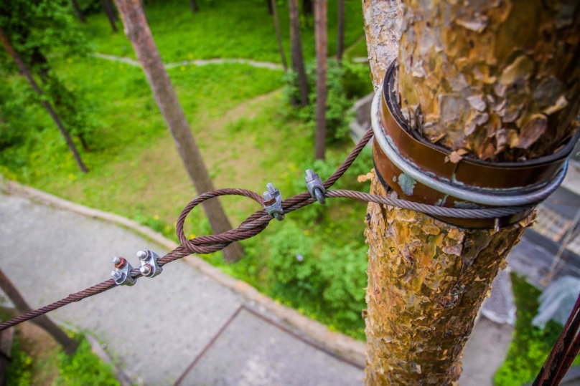

Стяжка шпильками (слева) и стальным тросом (справа)

Соединения стальными шпильками или растяжками из стальных тросов («каблинг»), ввиду своей высокой жёсткости сковывают естественную упругость деревьев, а ветви и стволы их становятся крепче и устойчивее только над скрепляющим соединением. Суперстатичное тросовое соединение не позволяет стволу дерева, естественно раскачиваясь, наращивать камбиум в проблемном месте ниже растяжки. Упругая динамическая подвижность системы «Лиана» не подменяет систему прочности дерева, не угнетает его развитие, а только предохранит дерево при чрезмерных нагрузках от разрушения.

Кроме того, при использовании тросовых стяжек петля стяжки со временем врастает в кору ветки или ствола, передавливая их. Ведь никто не желает ежегодно увеличивать диаметр охвата в зависимости от роста дерева. В результате не только нарушается подача древесных соков в передавленном месте, но и в этом месте увеличивается хрупкость ствола или ветки.

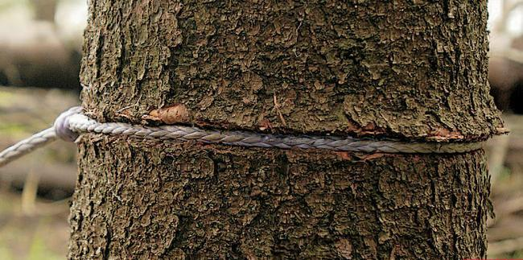

Вросшая стяжка

И при резком порыве ветра, когда стальная стяжка резко остановит движение ствола или ветки, они могут сломаться именно в месте пережима. Это срабатывает так называемый эффект «каратэ». И, если защитить от эффекта «каратэ» поможет использование упругого каната, то, как автоматически увеличивать диаметр охвата ствола?
Решение всех этих проблем даёт применение системы стабилизации крон и стволов «Лиана». Используемые ею трубчатые канаты, изготавливаются методом сквозного плетения всех элементов, участвующих в последнем этапе формирования формы. Такие канаты позволяют формировать конечные петли подвижным сплетением без использования специальных инструментов. Для формирования петель достаточно, использовать трубчатую конструкцию каната, заводя конец каната внутрь его трубы и выводя наружу примерно через 15 прядей. Такие петли обладают уникальными способностями! Они очень прочны при обычном нагружении и свободно подвижны при нагружении за конечную ветвь петли (заканчивающуюся концом каната). Следовательно, размер петли автоматически меняется при расширении, помещённого внутрь петли тела ствола или ветки дерева.

Кроме того, полые канаты системы «Лиана» позволяют заводить внутрь каната различные элементы системы: плоские распорные бандажи и резиновые демпферы.
Плоские внутренние распорки позволяют увеличить площадь соприкосновения петли каната с корой дерева, что наряду с применением защитных протекторов уменьшает удельное давление системы на ствол. А сам защитный протектор защищает и кору дерева, и канат системы от истирания.
Использование же резиновых демпферов позволяет сделать связку стволов – не статичной, динамичной, движущейся.
В то же время, если имеются показания на применение именно статичной системы (стягивание треснувших частей кроны или подвязка сломанных ветвей), то резиновый демпфер внутрь каната нет необходимости вставлять.

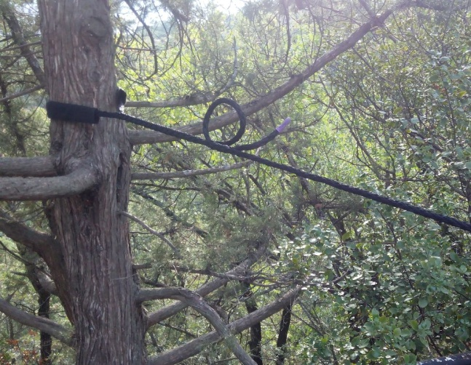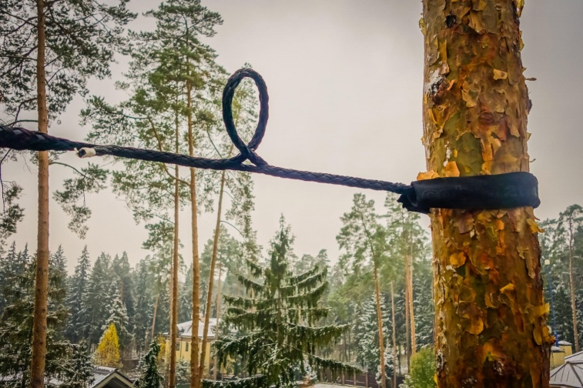

Статичное (слева) и динамическое (справа) предохранение стволов деревьев
отличается только наличием демпфера

Вот и вся премудрость использования системы стабилизации крон и стволов «Лиана» (от ТМ KROK) и ей подобных (например, «Кобра» от немецкой фирмы «Баумзихерунгспродукте»). Теперь решайте сами: то ли самим устанавливать систему стабилизации, то ли приглашать знакомых арбористов.

В системе используются только отечественные компоненты. А силовой полистиловый канат (из него изготавливаются швартовочные концы всего флота России) выполнен из высокопрочных полиолефиновых нитей с отличным сопротивлением истиранию и высокой устойчивостью к УФ-излучению. Канат не впитывает влагу и воду, не подвержен гниению и обладает хорошей устойчивостью к химикатам, что гарантирует срок его службы до 15 лет. А зелёный цвет каната не привлекает к себе внимание.

Динамическое предохранение (от возможного излома) необходимо тогда, когда угроза излома возникает из-за экстремальных колебаний кроны или стволов. При этом канат системы применяется вместе с демпфером, который мягко притормаживает колебания.
Статическое предохранение (от уже существующего излома) работает без демпфера и используется при наличии надтреснутых веток, стволов или их разветвлений.

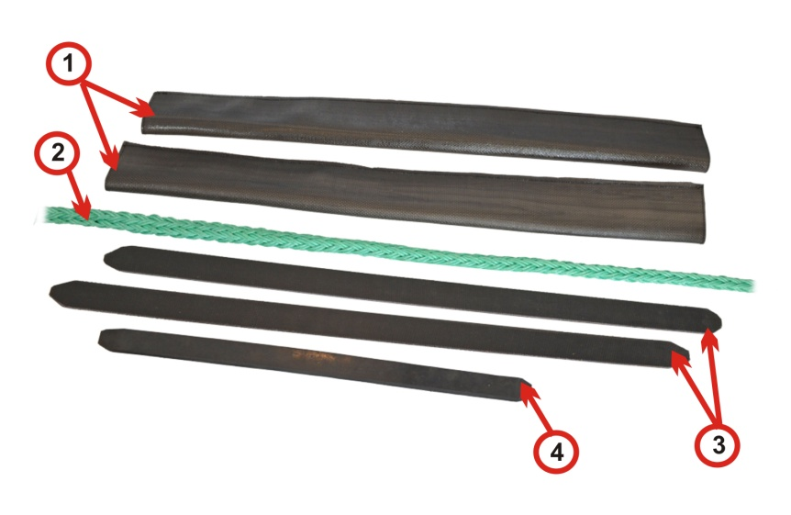
Система стабилизации использует всего 4 компонента:
1. Корозащитный протектор.
2. Канат полистиловый.
3. Распорная лента (плоские внутренние бандажи).
4. Амортизатор резиновый (демпфер обратного хода).

Для установки системы стабилизации крон и стволов «Лиана» (от ТМ KROK) необходимо:
- Определиться с местом установки стяжек системы «Лиана».
- Измерить расстояние между местами предполагаемых петель и размер самих петель.
- В зависимости от определённых выше размеров добавить по метру с каждой стороны стяжки, это и будет длина стяжки.
- Заказать или отрезать необходимый кусок полистилового каната, а его концы защитить от распушения термической обработкой с последующим плотным обматыванием клейкой лентой (для удобства работы по протаскиванию концов каната сквозь его тело достаточно 10ти см). Внимание! При заказе, канат поступает потребителю уже с заделанными концами и установленными, для примера, демпферами, распорками и протекторами.
- В середину каната завести резиновый демпфер, если предполагается использовать динамическое предохранение. И не заводить демпфер при использовании статической защиты.
- По концам каната завести внутрь его плоские распорные бандажи длиной, примерно равной длине периметра места установки петли на ствол или ветку дерева. Для этого от имеющегося протектора просто отрезать обыкновенными ножницами лишнее.
- Таким же образом подготовить протекторы (той же длины, что и распорки бандажа) и продеть в них концы каната, до выхода концов с обратного края протектора.
- Залезть на дерево, соблюдая правила безопасности от падения с высоты.
- Обернуть конец каната вокруг выбранного места ствола или ветки дерева.
- Сместить плоский вложенный распорный бандаж и протектор на предполагаемую середину предполагаемой петли каната.
- Завести подготовленный конец каната сквозь пряди каната вначале насквозь, а потом сквозь трубчатую конструкцию каната на величину 15 и более прядей каната. И вывести затем конец каната наружу.
- Затянуть петлю, поправляя внутреннюю плоскую распорку и наружный протектор с тем, что бы они оказались посредине получившейся петли.
- Свободным концом каната создать контрольную видимую с земли петлю, просовывая конец каната еще раз на 2-3 пряди каната. Эта петля станет индикатором расширения удерживающей петли установленного каната.
- Закончить установку стяжки, повторив пункты 9-13 с противоположного конца каната.
Таким образом установить все заготовленные стяжки. Установленная система стяжек не требует обслуживания. Лишь периодически, желательно при смене сезонов, производить их осмотр с земли и контролировать как целостность самих канатов, так и наличие контрольных петель на нём. Отсутствие таких петель служит индикатором, что ствол или ветка в установленном месте стяжки перерос размер установленного припуска на рост и такая стяжка требует замены. Но это, пожалуй, исключение из правил, ведь правильно установленная система стабилизации крон и стволов «Лиана» с достаточным припуском на прирост не требует замены в течение всего срока эксплуатации! А это 12-15 лет!

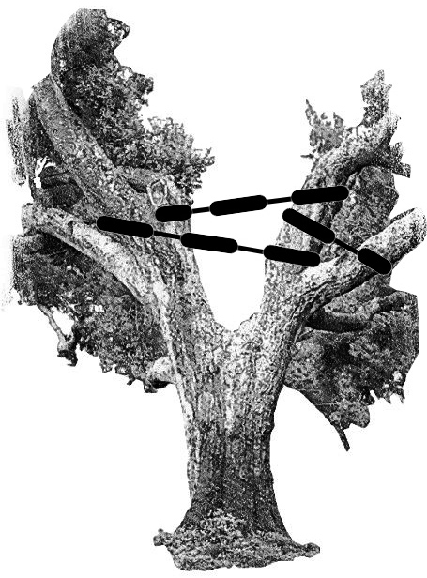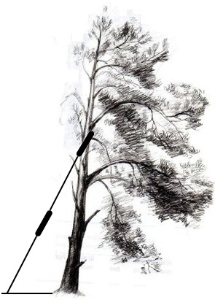
Пример установки стяжек на стволах отдельно стоящих деревьев.

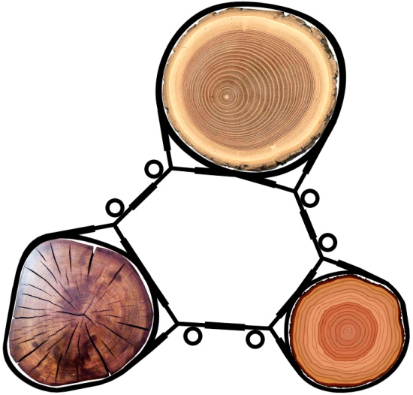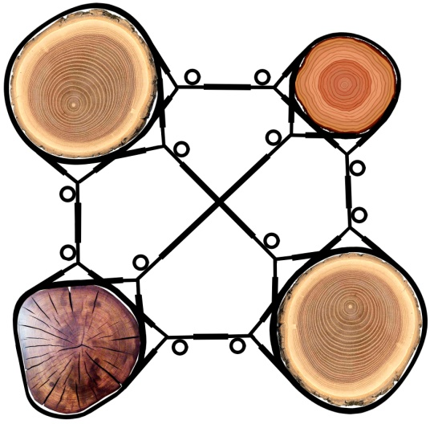
Пример установки стяжек на стволах рядом стоящих деревьев.

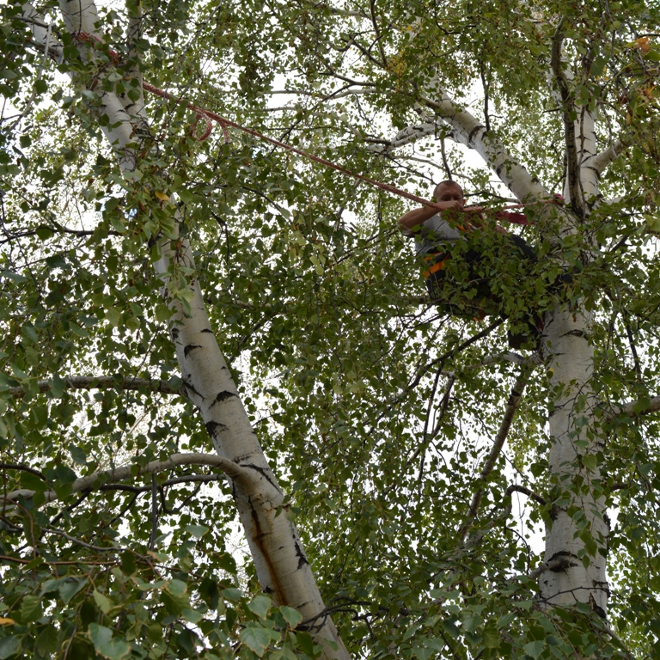

Установка «Лианы»
